**Лабораторная работа 4.**

1. Созданные в ходе лабораторной работы функции. РозничнаяЦена - функция, созданная вначале лабораторной работы, ЗакупочнаяЦенаУстановка и РозничнаяЦенаУстановка - сделанные самостоятельно функции.

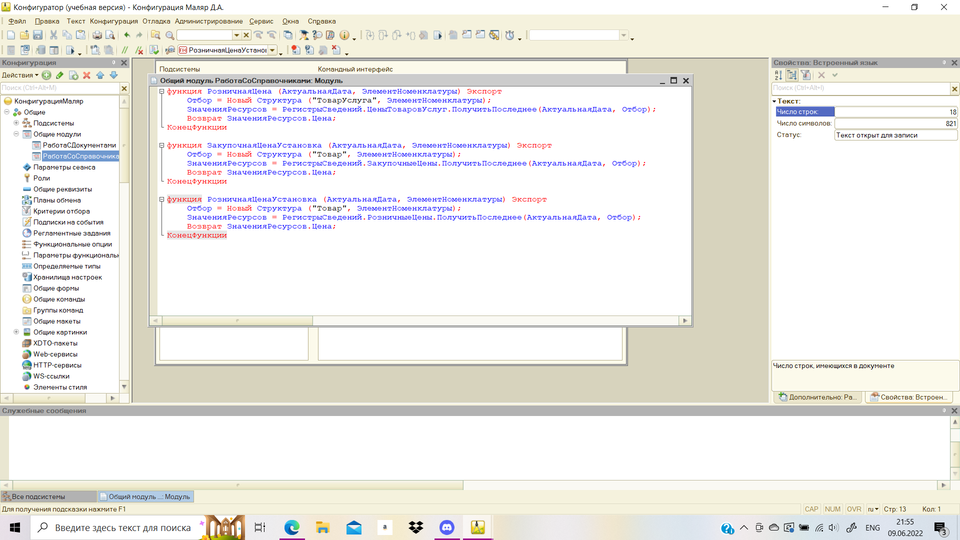

1. Первая процедура, созданная в ходе выполнения лабораторной работы.

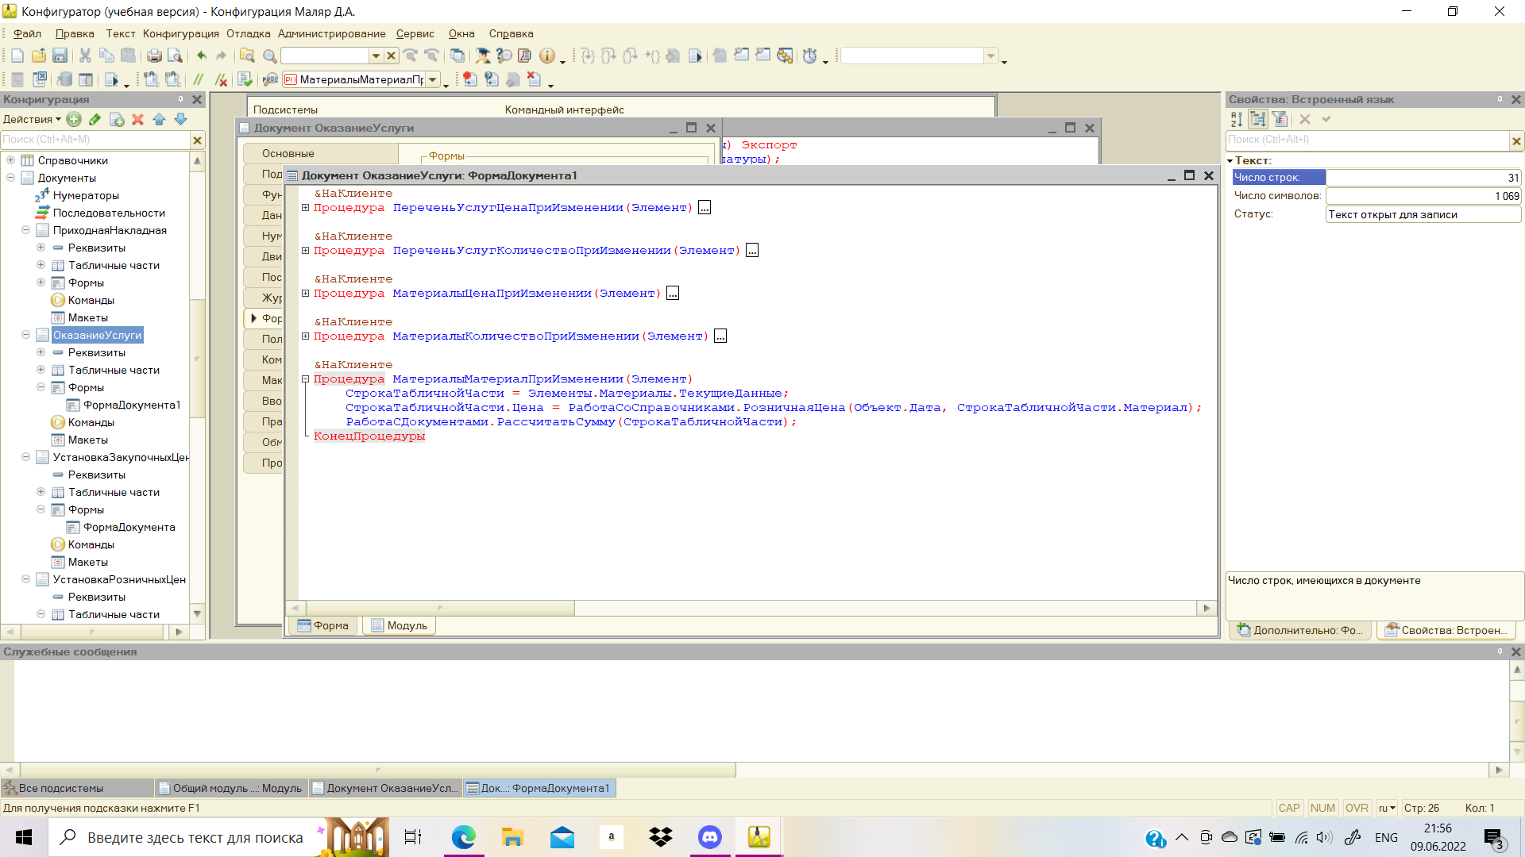

1. Предлагаю рассмотреть работоспособность нашей функции на примере изменения цены кофемашины.

а) Назначаем цену кофемашине. Обратите внимание на дату - 09.06.2022.

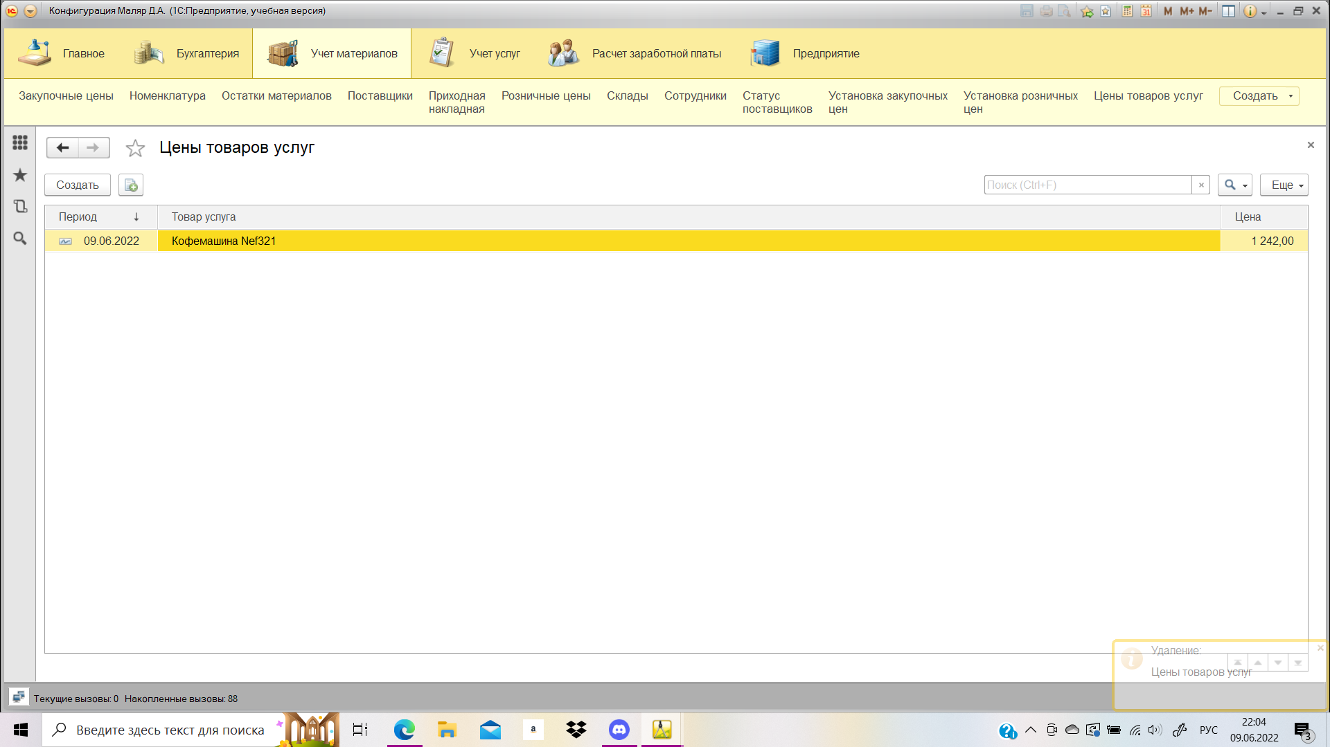

б) Проведем оказание услуги (покупку материала). Выставленная нами цена актуальна.

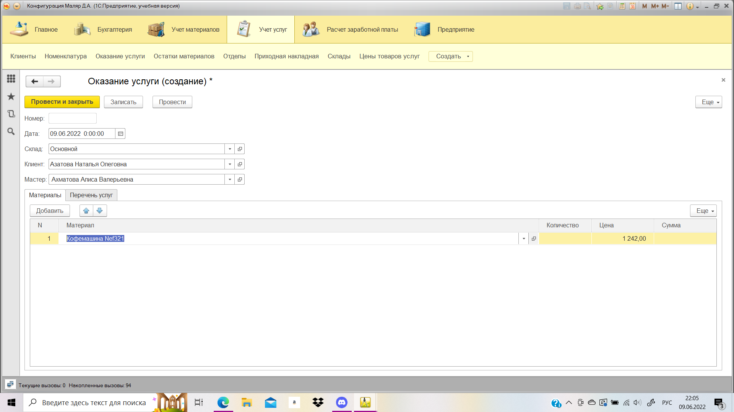

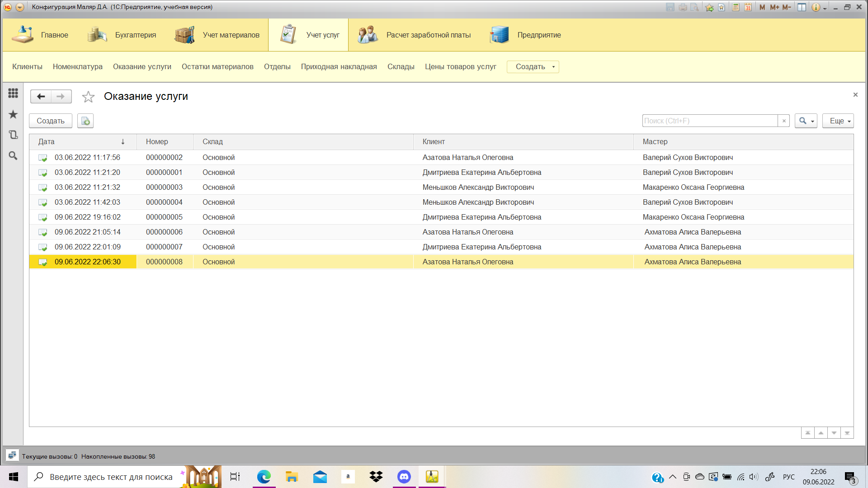

в) Назначаем новую цену кофемашине. Так как периодичность мною была установлена в пределах дня, изменим нашу дату на 10.06.

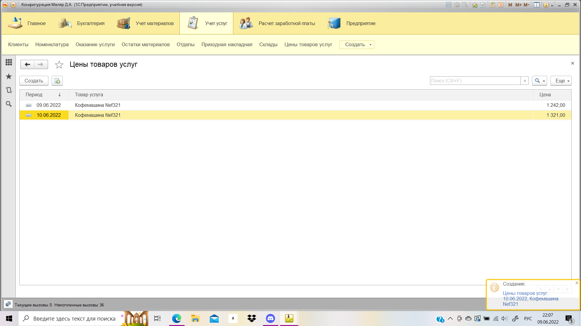

г) Как видим, 1С предложил нам актуальную цену. Однако, так как услуга опережает свое время (10.06 пока не наступило), то накладная не прошла, и ждет своего назначенного часа.

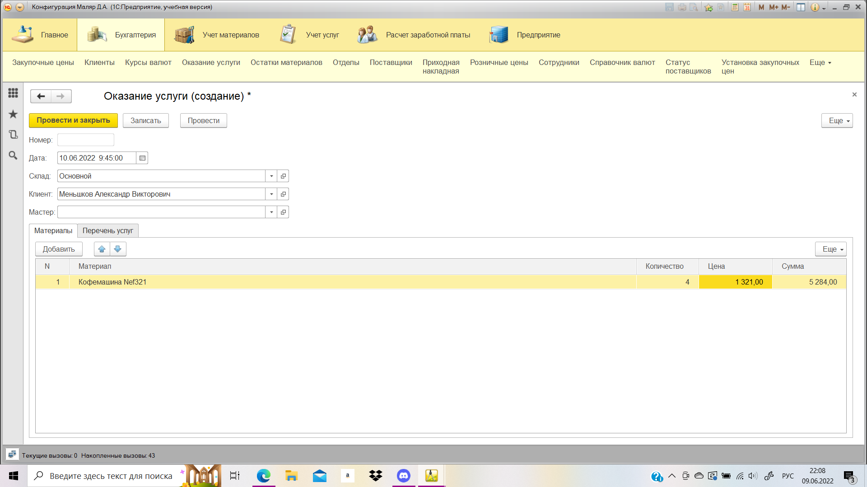

1. Процедура для УстановкаЗакупочнойЦены

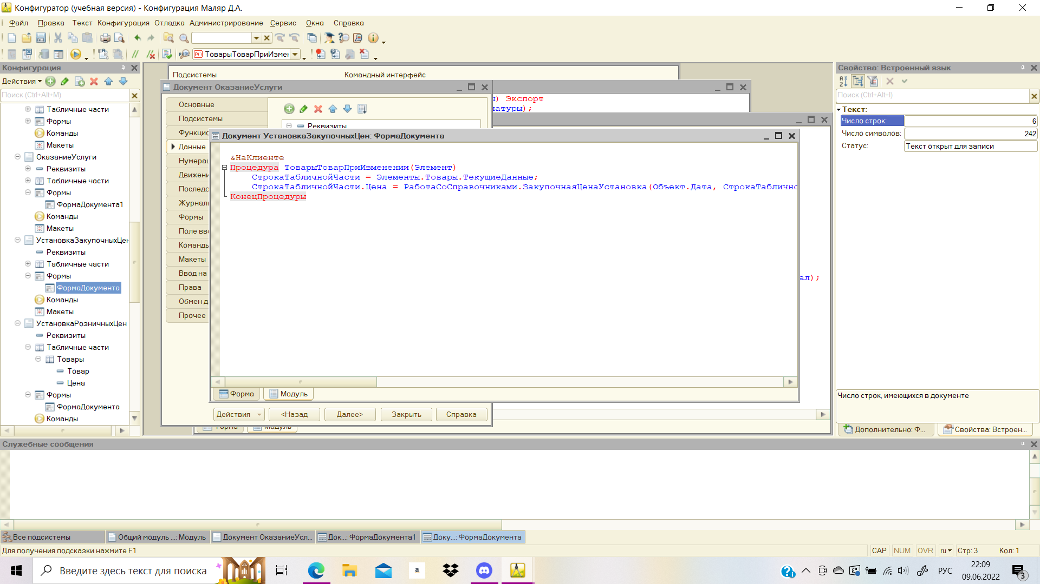

1. Процедура для УстановкаРозничнойЦены

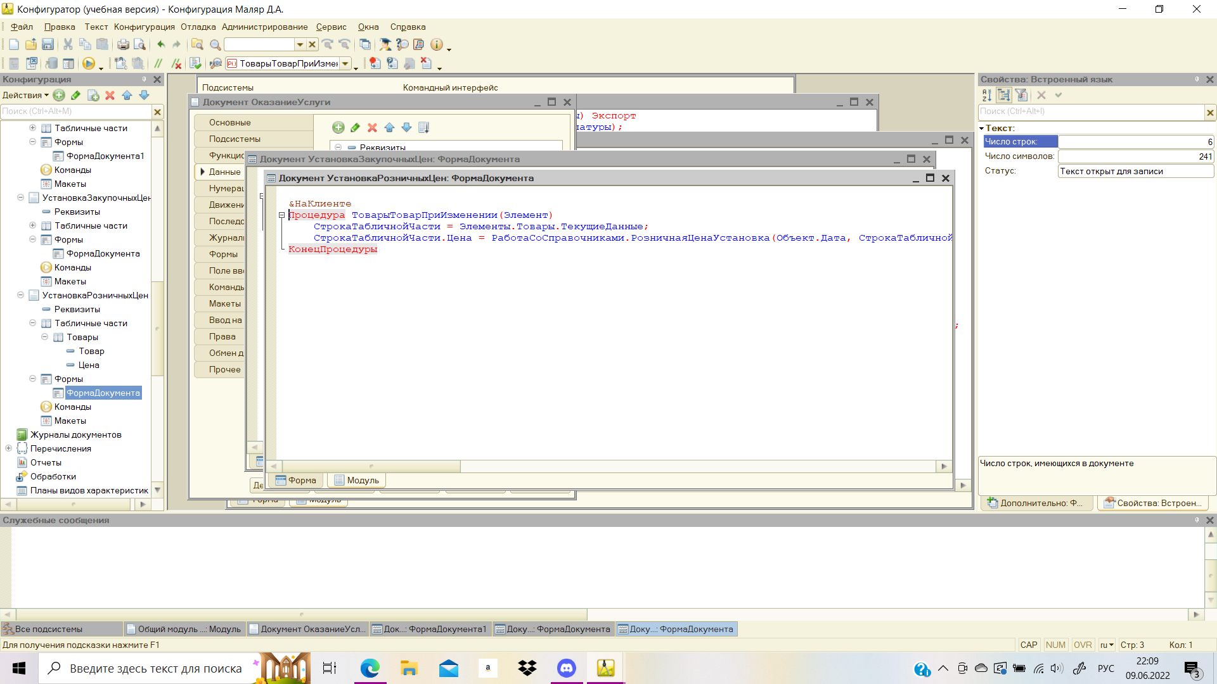

1. а) Установим закупочные цены для холодильников

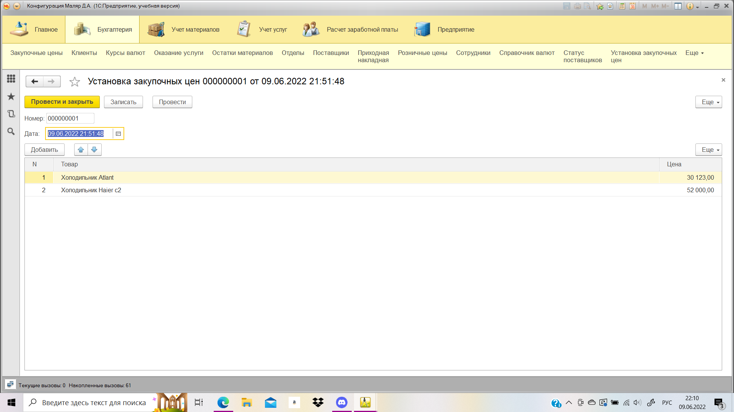

б) Смотрим, отражаются ли наши закупочные цены:

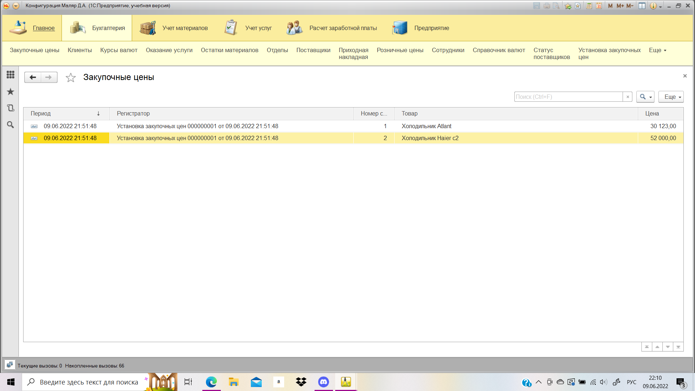

в) Аналогичные действия делаем с розничными ценами

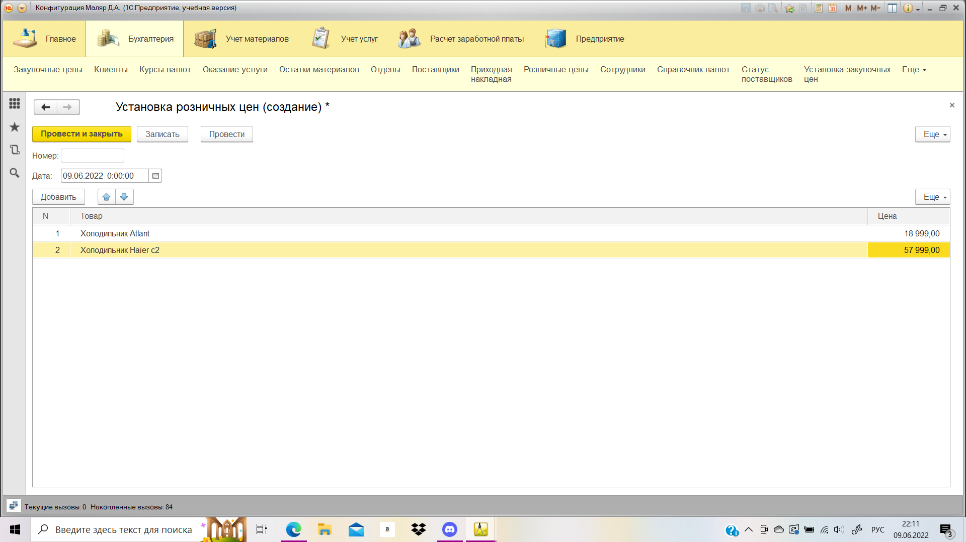

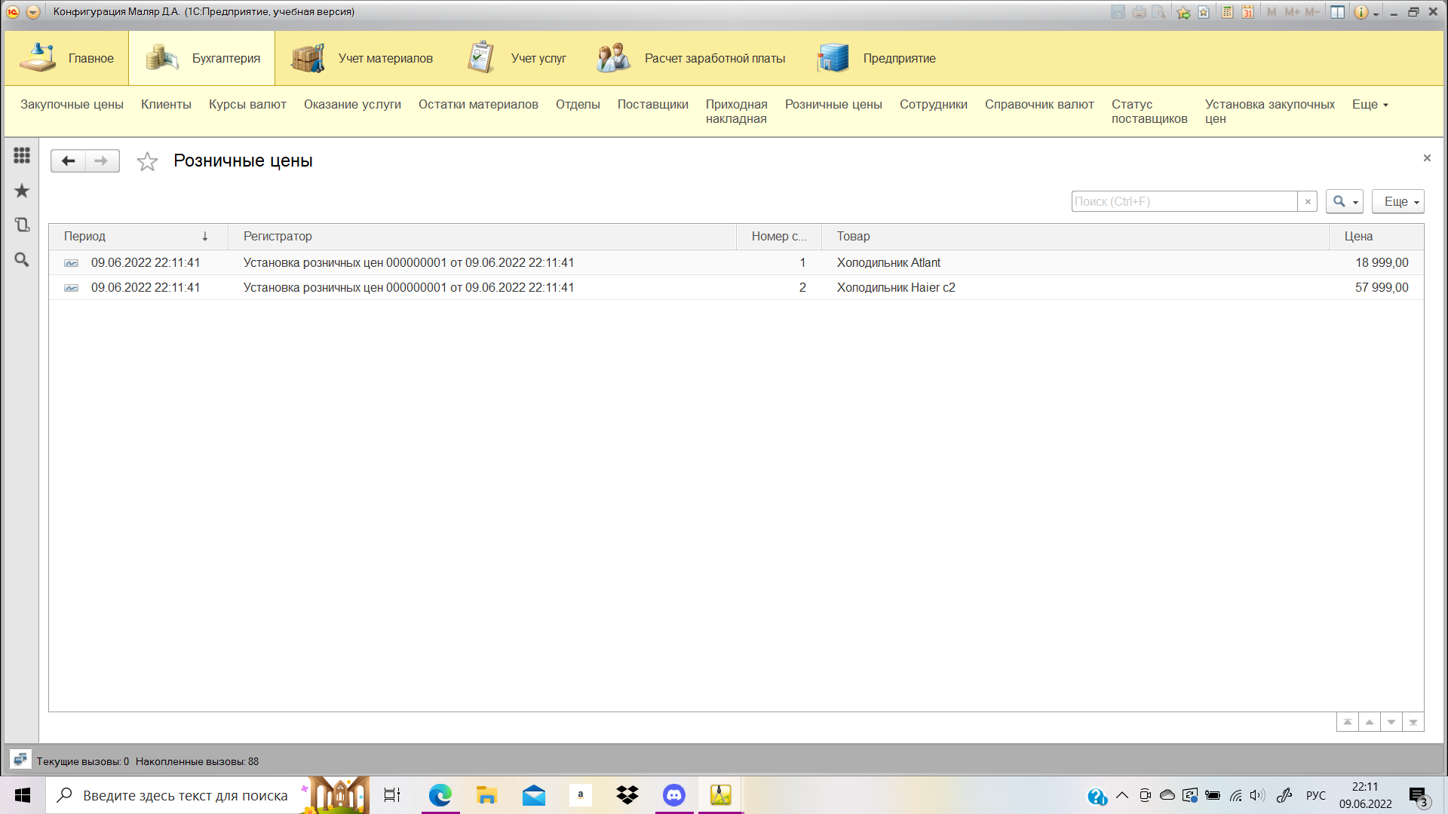

6. Теперь попробуем менять цены в накладной в зависимости от закупочных цен, а цены в “оказании услуг” - в зависимости от розничной. Получившиеся процедуры:

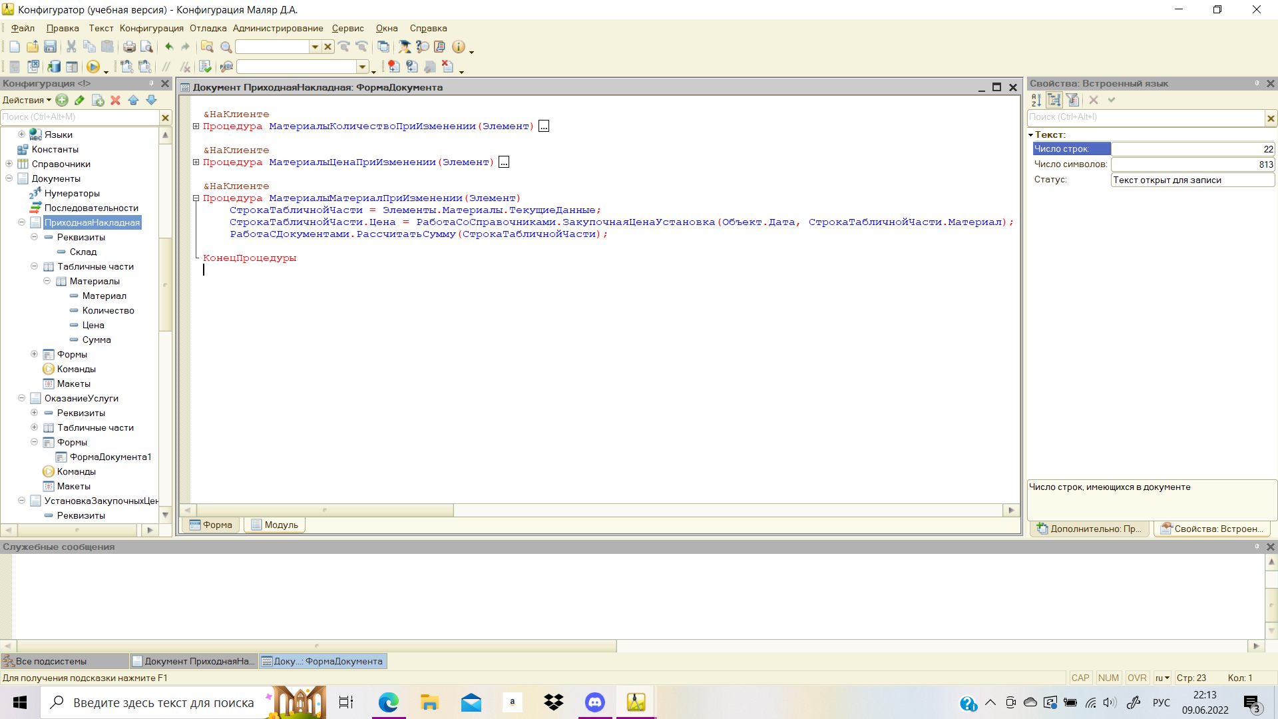

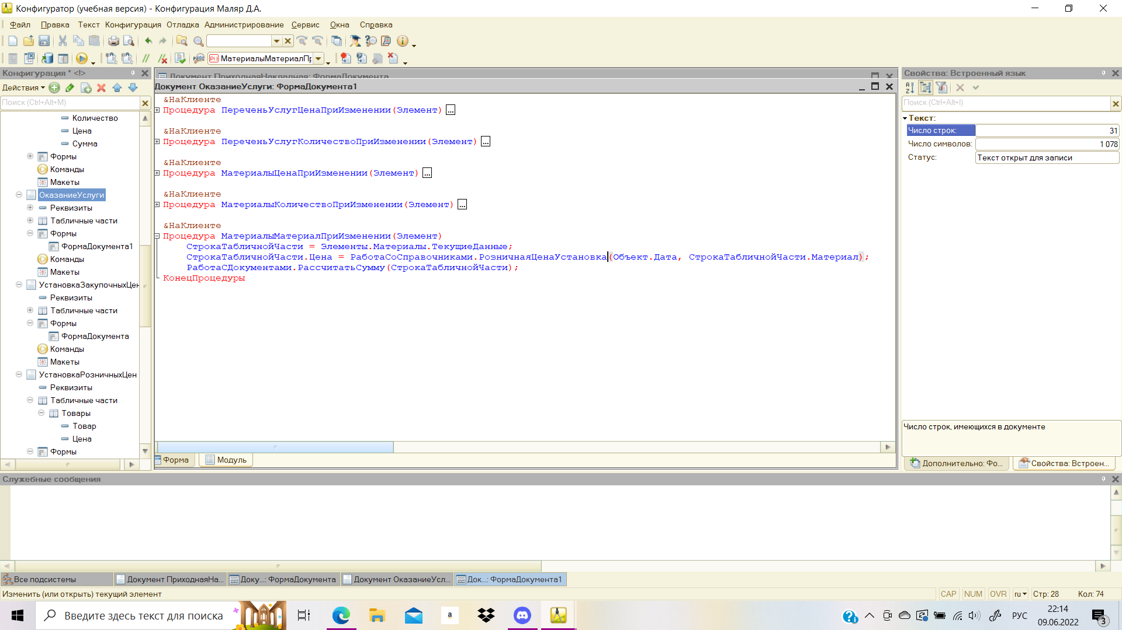

1. Посмотрим, как это реализуется в толстом клиенте.

а) Укажем время более позднее, чем заявлено в закупочных и розничных ценах. Цена остается актуальной.

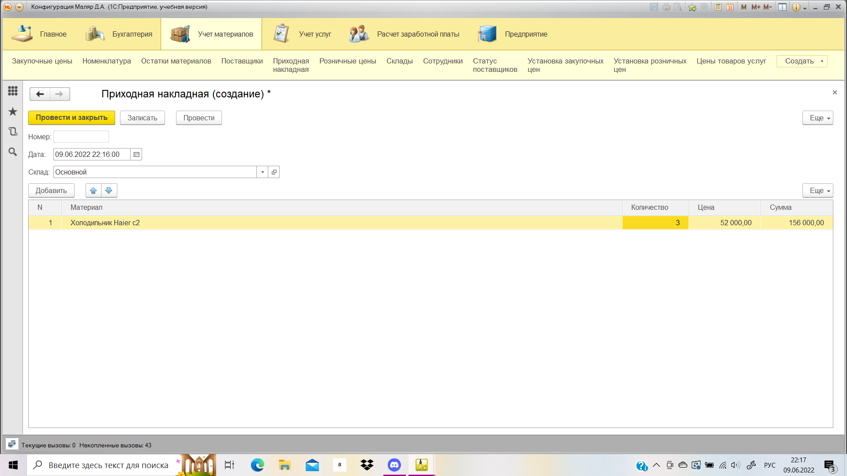

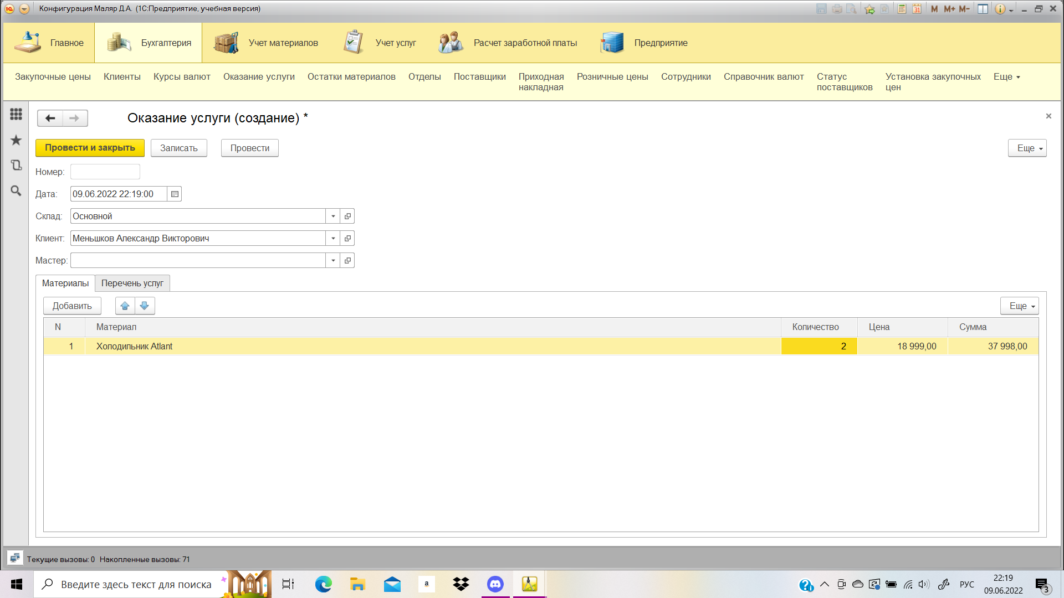

б) Укажем время раньше, когда цены были еще не установлены. Как следствие - в столбце цена ничего не появится.

в) Установим новое значение цены на более поздний период. Поставим актуальное время для накладной и получим актуальную закупочную цену. Аналогично с розничной.